Итоговая контрольная работа по математике, 10 класс, 2015-2016 г
Вариант 1
Часть 1
1.На день рождения полагается дарить букет из нечетного числа цветов. Тюльпаны стоят 40 руб. за штуку. У Вани есть 450 руб. Из какого наибольшего числа тюльпанов он может купить букет Маше на день рождения?

2.На рисунке жирными точками показана среднесуточная температура воздуха в Бресте каждый день с 6 по 19 июля 1981 года. По горизонтали указываются числа месяца, по вертикали - температура в градусах Цельсия. Для наглядности жирные точки соединены линией. Определите по рисунку, какой была наименьшая среднесуточная температура за указанный период.
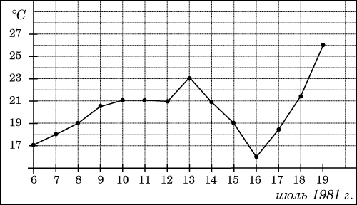

3. В среднем из 1400 садовых насосов, поступивших в продажу, 14 подтекают. Найдите вероятность того, что один случайно выбранный для контроля насос не подтекает.

4. На клетчатой бумаге с клетками размером 1 см 1 см изображена трапеция (см. рисунок). Найдите ее площадь в квадратных сантиметрах.
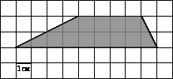

5. Найдите наименьший корень уравнения х²-6х+5=0
6. В треугольнике АВС угол С равен , sin A = , BC = 6. Найдите АВ.

7. На рисунке изображен график функции y=f(x). Найдите число промежутков убывания этой функции.
 |  |  |  |  |  | у
 |  |  |  |  |  | 1 |  |  |  | x
 |  |  |  |  | 0
1

8. Сторона основания параллелепипеда, являющегося квадратом, равна 8 см, а диагональ боковой грани 10 см. Найдите квадрат диагонали параллелепипеда.
Часть 2.

9. Вычислите: $2\text{sin}{\text{870}}^{0}+\sqrt{\text{12}}\text{cos}{\text{570}}^{0}−{\text{tg}}^{2}{\text{60}}^{0}\text{.}$
10.. Если наблюдатель находится на небольшой высоте h над поверхностью Земли, то расстояние от него до линии горизонта можно найти по формуле , где R = 6400 км – радиус Земли. Найти наименьшую высоту, с которой должен смотреть наблюдатель, чтобы он видел линию горизонта на расстоянии не менее 6,4 км? (Ответ выразите в километрах.)
11. Найдите объем прямоугольного параллелепипеда , высота которого равна 6, диагональ основания —13 см, а одна из сторон 12см.
12. Лодка в 5:00 вышла из пункта А в пункт В, расположенный в 30 км от А. Пробыв в пункте В 2 часа, лодка отправилась назад и вернулась в пункт А в 23:00. Определите (в км/час) скорость течения реки, если известно, что собственная скорость лодки равна 4 км/ч.
13. .Найти наибольшее значение функции y= 3sinx +3,5
Задания с развернутым ответом
14. а) Решите уравнение $4{\text{sin}}^{2}x−\text{12}\text{sin}x+5=0\text{.}$
б) Укажите корни, принадлежащие отрезку $\left[−π;2π\right]$
15. Луч КМ пересекает параллельные плоскости в точках и , а луч КР - в точках и соответственно. Вычислите длину отрезка , если К=8см, : = 4:9.

Итоговая контрольная работа по математике, 10 класс, 2015-2016 г
Вариант 2
Часть 1
1. На день рождения полагается дарить букет из нечетного числа цветов. Тюльпаны стоят 65 руб. за штуку. У Вани есть 400 руб. Из какого наибольшего числа тюльпанов он может купить букет Маше на день рождения?
2. На рисунке показано изменение температуры воздуха на протяжении трех суток. По горизонтали указывается дата и время суток, по вертикали — значение температуры в градусах Цельсия. Определите по рисунку разность между наибольшей и наименьшей температурой воздуха 19 декабря
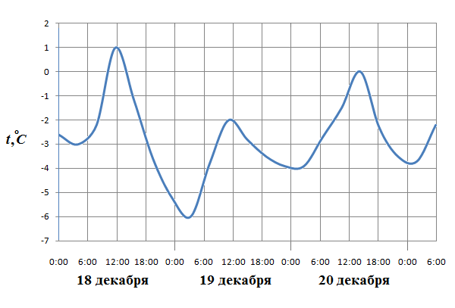
3. В сборнике билетов по географии всего 25 билетов , в 14 из них встречается вопрос по регионам России. Найдите вероятность того, что случайно выбранном на экзамене билете школьнику не достанется вопрос по регионам России.

4.На клетчатой бумаге с клетками размером 1 см 1 см изображена трапеция (см. рисунок). Найдите ее площадь в квадратных сантиметрах.
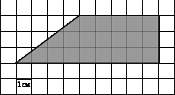

5. Найдите корень уравнения или произведение корней уравнения, если их несколько.

6. В треугольнике АВС угол С равен , BС=16. sinA = . Найдите АВ.

7. .Найдите наименьшее целое значение функции, график которой изображен на рисунке
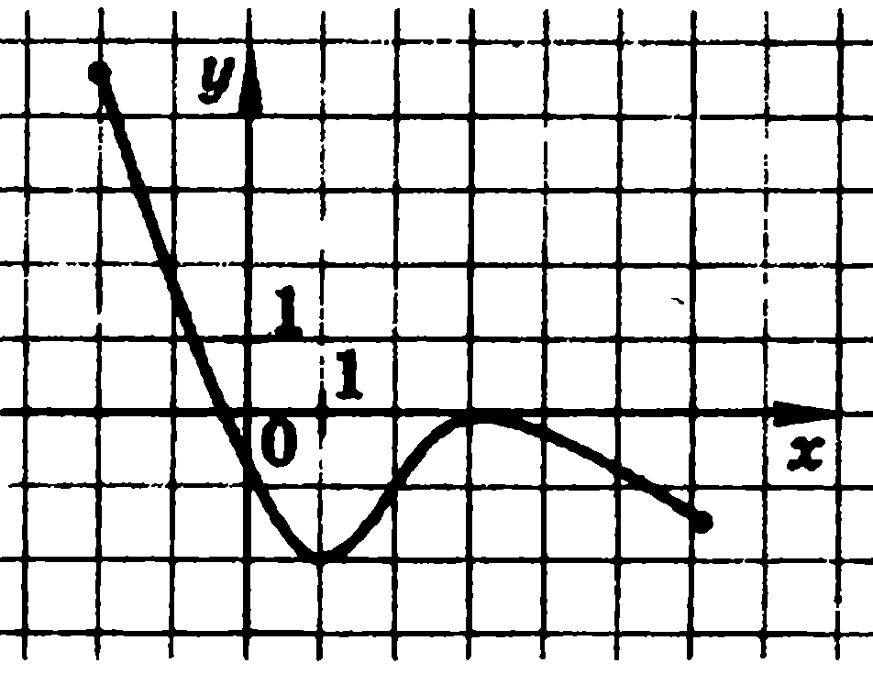

8. Измерения параллелепипеда равны 12; 5 и 15 см. Найти квадрат диагонали параллелепипеда
Часть 2.
9. .Найдите значение выражения: 7 - 8 sinα , если cosα=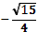 и π/2 < α < π.
10. Если наблюдатель находится на небольшой высоте hнад поверхностью Земли, то расстояние от него до линии горизонта можно найти по формуле , где R = 6400 км – радиус Земли. Найти наименьшую высоту, с которой должен смотреть наблюдатель, чтобы он видел линию горизонта на расстоянии не менее 8 км ? (Ответ выразите в километрах.)
11. 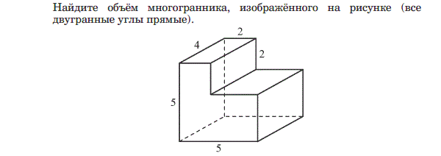

12. Велосипедист выехал с постоянной скоростью из города А в город В, расстояние между которыми равно 77 км. На следующий день он отправился обратно со скоростью на 4 км/ч больше прежней. По дороге он сделал остановку на 4 ч. В результате он затратил на обратный путь столько же времени, сколько на путь из А в В. Найдите скорость велосипедиста на пути из А в В. Ответ дайте в км/ч.
13 .Найти наибольшее значение функции y= 3,7cos3x - 1,2
Задания с развернутым ответом
14. а) Решите уравнение $4{\text{сos}}^{2}x+8\text{cos}x−5=0$
б) Укажите корни, принадлежащие отрезку $\left[−π;\frac{π}{2}\right]$
15. Через точку D, лежащую между параллельными плоскостями , проведены прямые m и k. Первая прямая m пересекает плоскости в точках и соответственно, а прямая k- в точках и соответственно. Вычислите длину отрезка D, если =20дм, :=4:5.

Итоговая контрольная работа по математике, 10 класс, 2015-2016 г
Вариант 3
Часть 1.
1. В летнем лагере 236 детей и 29 воспитателей. В автобус помещается не более 46 пассажиров. Сколько автобусов требуется, чтобы перевезти всех из лагеря в город?

2. На рисунке жирными точками показано суточное количество осадков, выпадавших в Казани с 3 по 15 февраля 1909 года. По горизонтали указываются числа месяца, по вертикали — количество осадков, выпавших в соответствующий день, в миллиметрах. Для наглядности жирные точки на рисунке соединены линией. Определите по рисунку, какого числа выпало наибольшее количество осадков.
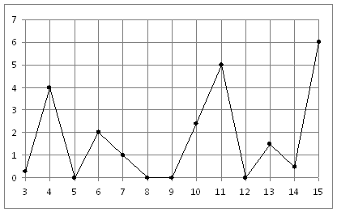

3. В соревнованиях по толканию ядра участвуют 14 спортсменов из Греции, 10 спортсменов из Румынии и 8 – из Венгрии. Порядок, в котором выступают спортсмены, определяется жребием. Найдите вероятность того, что спортсмен, который выступаем последним, окажется из Венгрии.

4. На клетчатой бумаге с клетками размером 1 см 1 см изображена трапеция (см. рисунок). Найдите ее площадь в квадратных сантиметрах.
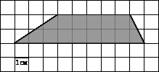

5. Решите уравнение ,если уравнение имеет более одного корня , то в ответе укажите сумму корней уравнения
6. В треугольнике угол АВС угол С равен 90°, угол А равен 60°, АВ=2. Найдите АС.

7. Найдите длину промежутка убывания функции, график которой изображен на рисунке.
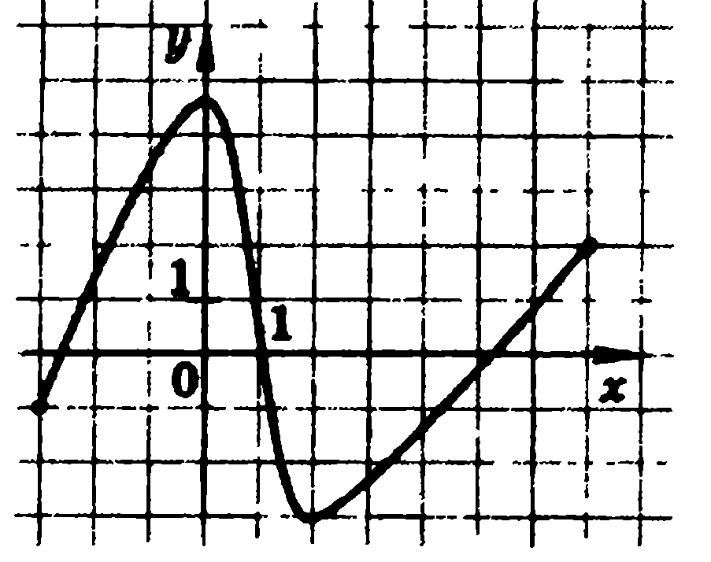

8. 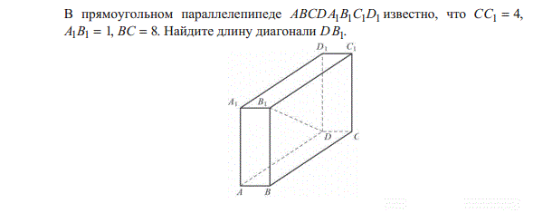
Часть 2.
9. Найдите значение выражения .
10.
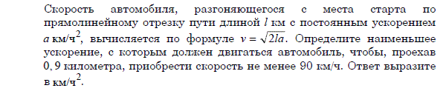
11.
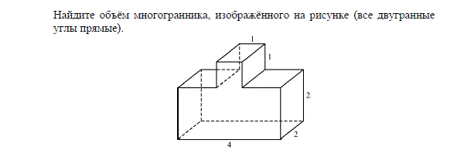
12. На изготовление 16 деталей первый рабочий затрачивает на 6 часов меньше, чем второй рабочий на изготовление 40 таких же деталей. Известно, что первый рабочий за час делает на 3 детали больше, чем второй. Сколько деталей в час делает второй рабочий?
13. .Найти наибольшее значение функции y=2,4cosx + 3,3
Задания с развернутым ответом
14. а) Решите уравнение $3{\text{cos}}^{2}x+\text{cos}x−4=0$
б) Укажите корни, принадлежащие отрезку $\left[\frac{π}{2};3π\right]$
15. Луч АВ пересекает параллельные плоскости в точках и , а луч АС - в точках и соответственно. Вычислите длину отрезка , если А=9см : = 3:5.

Итоговая контрольная работа по математике, 10 класс, 2015-2016 г
Вариант 4
Часть 1.
1. Шариковая ручка стоит 30 рублей. Какое наибольшее число таких ручек можно будет купить на 500 рублей после повышения цены на 20%?

2.На рисунке жирными точками показана цена нефти на момент закрытия биржевых торгов во все рабочие дни с 17 по 31 августа 2004 года. По горизонтали указываются числа месяца, по вертикали — цена барреля нефти в долларах США. Для наглядности жирные точки на рисунке соединены линией. Определите по рисунку, какого числа цена нефти на момент закрытия торгов была наибольшей за данный период.
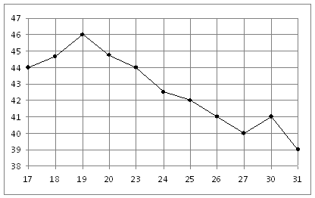

3.. В фирме такси в данный момент свободно 20 машин: 10 черных, 2 желтых и 8 зеленых. По вызову выехала одна из машин, случайно оказавшаяся ближе всего к заказчице. Найдите вероятность того, что к ней приедет зеленое такси.

4. На клетчатой бумаге с клетками размером 1 см 1 см изображен треугольник (см. рисунок). Найдите его площадь в квадратных сантиметрах.
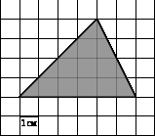

5. Решите уравнение = x. Если уравнение имеет более одного корня, в ответе запишите меньший из корней.
6.В треугольнике угол равен 90°, , . Найдите .

7. Найдите длину промежутка возрастания функции, график которой изображен на рисунке.
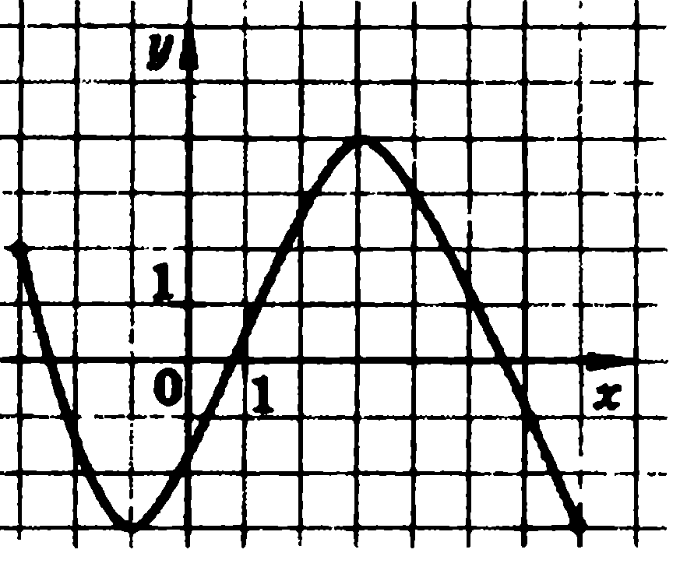

8. Два ребра прямоугольного параллелепипеда, выходящие из одной вершины, равны 32 и 42. Диагональ параллелепипеда равна 58. Найдите третье ребро.
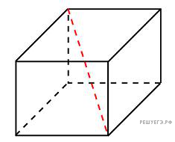

Часть 2.

9. Найдите значение выражения , если 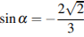 и 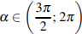.
10.Трактор тащит сани с силой кН, направленной под острым углом к горизонту. Мощность (в киловаттах) трактора при скорости м/с равна . При каком максимальном угле (в градусах) эта мощность будет не менее 75 кВт?

11 . Найдите объем многогранника, изображенного на рисунке (все двугранные углы прямые).

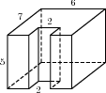

12. Моторная лодка прошла против течения реки 195 км и вернулась в пункт отправления, затратив на обратный путь на 2 часа меньше. Найдите скорость лодки в неподвижной воде, если скорость течения равна 1 км/ч. Ответ дайте в км/ч.
13. Найдите наименьшее значение функции $y=3,4\text{sin}3x+1$.
Задания с развернутым ответом.
14. а) Решите уравнение $6{\text{cos}}^{2}x−7\text{cos}x−5=0$
б) Укажите корни, принадлежащие отрезку $\left[−π;2π\right]$
15. Луч КМ пересекает параллельные плоскости в точках и , а луч КР - в точках и соответственно. Вычислите длину отрезка , если К=8см, : = 6 : 10.

Ключи к полугодовой работе по математике 10 класс:
Вариант 1
1 | 2 | 3 | 4 | 5 | 6 | 7 | 8 | 9 | 10 | 11 | 12 | 13
11 | 15 | 0,99 | 13 | 1 | 8 | 4 | 164 | -5 | 0,0032 | 360 | 1 | 6,5

14 | 15
а) п/6+2пк; 5/6п+2пк б)п/6; 5п/6

Вариант 2
1 | 2 | 3 | 4 | 5 | 6 | 7 | 8 | 9 | 10 | 11 | 12 | 13
5 | -2 | 0,44 | -2 | 20 | 20 | -2 | 394 | 9 | 0,005 | 76 | 7 | 2,5

14 | 15
а) +-п/3 +2пк б) ) +-п/3

Вариант 3
1 | 2 | 3 | 4 | 5 | 6 | 7 | 8 | 9 | 10 | 11 | 12 | 13
6 | 15 | 0,25 | 14 | 0 | 4 | 2 | 9 | 2 | 4500 | 18 | 5 | 5

14 | 15
а) 2пк б) 2п

Вариант 4
1 | 2 | 3 | 4 | 5 | 6 | 7 | 8 | 9 | 10 | 11 | 12 | 13
13 | 19 | 0,4 | 12 | 1 | 4 | 4 | 155 | 1 | 60 | 24 | 14 | -2,4

14 | 15
а) +-2п/3+2пк б) -2/3п; 2/3п; 4/3п

